附件2：参会申请表
公司名称 |  |  |  | 请在此标注会员级别  □ 副理事长单位 □ 常务理事单位  □ 理事单位 □ 会员单位
联系人 |  |  | 联系电话
手 机 |  |  | 邮 箱
姓 名 |  | 手机 | 职务/职称 | 邮箱
会议内容
□ 主论坛
□ 工业节能分论坛
□ 能源计量分论坛
□ 校园节能分论坛
□ 热泵技术分论坛
□ 技术推广分论坛
□ 能源互联网分论坛
酒店住宿预订：
北京新世纪日航饭店酒店预订：陈经理13910051350 请自行预订
普标双床660元/间/晚 标间大床、高级双床708元/间/晚 高级大床、豪双740元/间/晚
周围连锁酒店速8：联系电话：010-010-68785599 请自行联系
由于新世纪日航饭店房源紧张，请提前联系酒店人员预定，并告知参加2017中国节能与低碳发展论坛会议。
说明：1、本次年会及论坛限免参会人数：会员单位1人；理事单位2人；
常务理事单位3人；副理事长单位4人，请按照标准填写参会人员。
2、如贵单位超出限免参会人员名额，则按照标准2800元/人参会。
其中需收费： 人，合计金额(大写)：___________； 小写：￥___________
收 款  信 息 | 户 名：中国节能协会
 | 开户行：交通银行北京分行和平里支行
 | 帐 号：110 060 224 012 015 035 779
注 请将填好的参会申请表于2017年12月10日前传真或发电子邮件至中国节能协会秘书处。
邓 韵 电话/传真:010-64525332 手机：13031036889 邮箱：dengy@cecaweb.org.cn
黄 梅 电 话:010-64525328 手机：18610065260 邮箱：huangm@cecaweb.org.cn
陈 明 电 话:010-64525327 手机：15001120548 邮箱：chenm@cecaweb.org.cn
酒店位置图
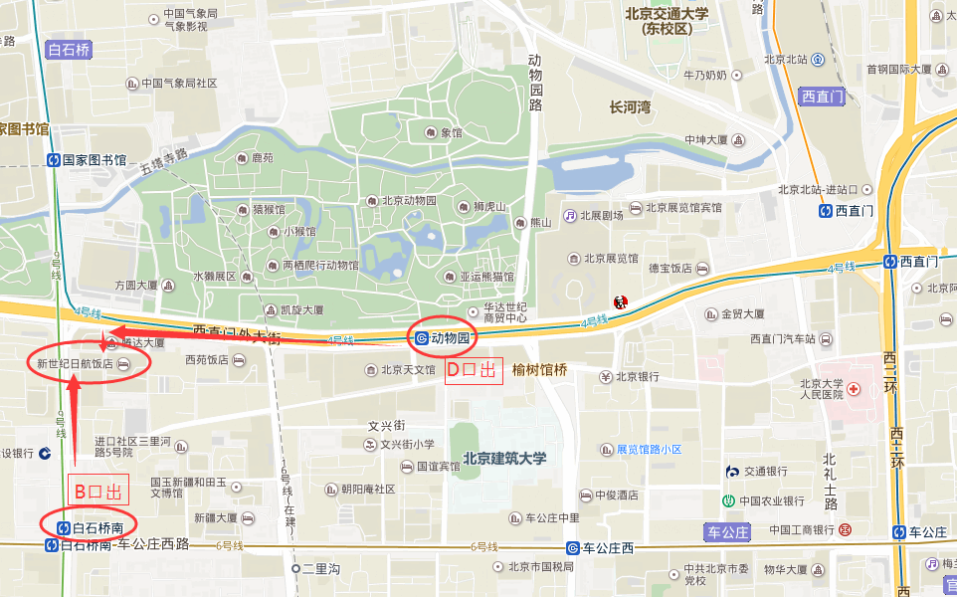
乘车路线
公交车线路 | 运通105、运通104、运通106、87、特9、360、347、特4、632、534、362、332、563、27、107、111、105等公交车到白石桥东站下车即可
地铁线路 | 地铁9号线白石桥南站下车（B口出站），向南步行784米即可
北京首都国际机场 | 35公里 | 乘坐机场线-东直门-换乘地铁2号线在西直门-换乘地铁4号线在动物园站下车（D口出站）-往西步行300米即到。
北京站 | 13公里 | 北京站乘地铁2号线-西直门-换乘地铁4号线在动物园站下车（D口出站）往西步行300米即到。
北京西客站 | 5 公里 | 北京西客站乘地铁9号线在白石桥南站下车（B口出站），步行784米即可
北京南站 | 13公里 | 乘坐地铁4号线在动物园站下车（D口出站）往西步行300米即到。
南苑机场 | 24 公里 | 乘坐机场大巴公主坟线-换乘地铁4号线在动物园站下车（D口出站）-往西步行300米即到。

